Графический материал по вопросу предоставления
разрешения на условно разрешенный вид использования земельного участка

Кадастровый номер земельного участка - 42:21:0505002:201

адрес: Российская Федерация, Кемеровская область - Кузбасс, Беловский городской округ, пгт Инской, ул. Яблоневая, с северо-восточной стороны от земельного участка №19а

вид запрашиваемого разрешенного использования земельного участка – для ведения личного подсобного хозяйства (приусадебный земельный участок)
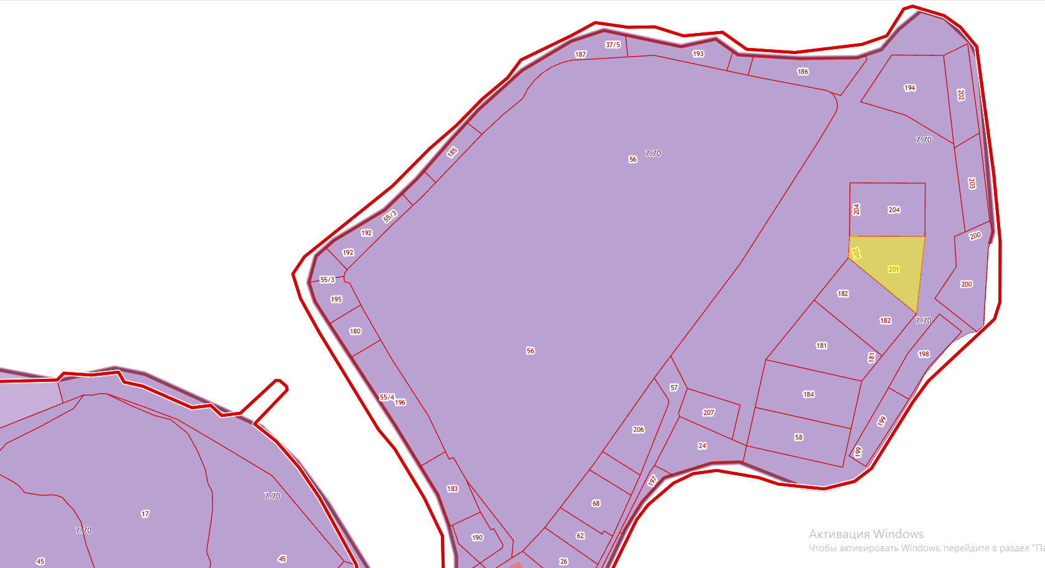
Испрашиваемый земельный участок

